*París + Crucero por el Rhin I + Italia*

*Rh*

*in*

GA

RT

U

L

PO

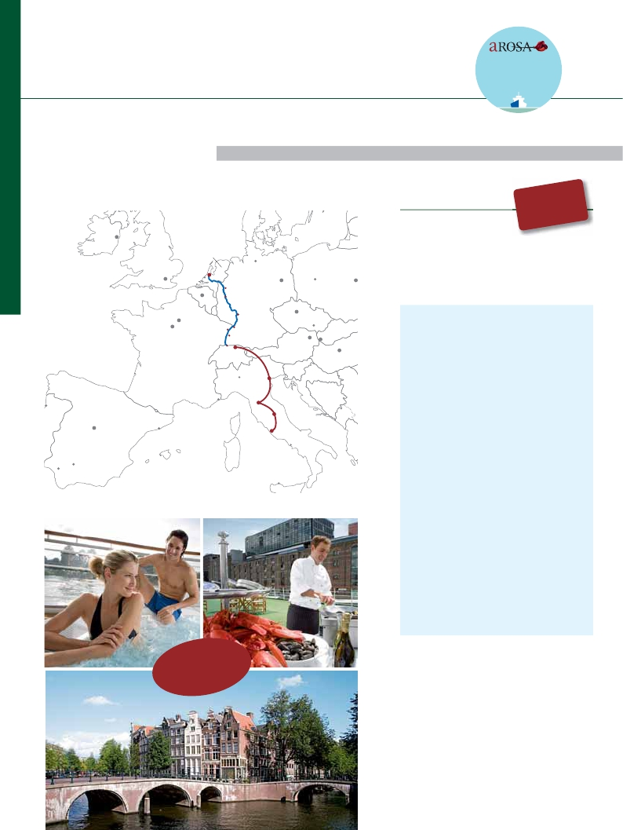

París, Ámsterdan, Colonia, Estrasburgo, Basilea, Venecia, Roma...

AQUA

**\*\*\*\* LUJO**

**FLETADO EN**

**EXCLUSIVA**

17 días 9 días de circuito + 8 días de crucero

**DESCUENTO**

ITINERARIO

Día Ciudades

desde

**3.225** $

**(1)**

**-550** $

**EPORCAMAROT**

Dublin

1  PARÍS

Traslado al hotel. Tiempo libre. Alojamiento

HOLANDA

Amsterdam

Londres La Haya

Hamburgo

Berlin

Poznan

Varso

2  PARÍS

Visita panorámica de la ciudad

Bruselas

Colonia ALEMANIA

Bonn

POLONIA

3  PARÍS

Día libre. Visitas opcionales: Louvre y Versalles

París

Estrasburgo

Zurich

Versalles

FRANCIA

Coblenza

Loreley

Friburgo

Basilea

SUIZA

Praga

Viena

AUSTRIA

Brno

ESLOVAQ

Bratislava

Budap

HUNGRIA

Inicio crucero Rhin               llegada  salida

4 PARÍS-AMSTERDAM                –     –

Desayuno. Traslado al puerto.

Embarque

Canales y barrio Rojo (opcional)

Milano

Monaco

Venecia

Florencia

Asís

5 AMSTERDAM (Holanda)             – 13.00

Visita panorámica de Ámsterdam

6 COLONIA (Alemania)            14.00 23.00

Visita panorámica de Colonia

7 COBLENZA (Alemania)           08.00 12.00

ESPAÑA

Madrid

Barcelona

Roma

ITALIA

Visita panorámica de Cobleza

Roca Loreley

Cordoba

Sevilla

Palma

Napoles

Palermo

SICILIA

RUDESHEIM                    20.00     –

Visita panorámica

8 RUDESHEIM                        – 02.00

MANNHEIM (Alemania)         10.30 14.00

Visita de Heidelberg (opcional)

*ia*

*Asistencisitas*

*turísticaol”*

*a bor* *do y vsen*

*“españ*

SPEYER (Alemania)              18.30 19.00

9 ESTRASBURGO (Kehl Alemania)   09.00     –

Visita panorámica de la ciudad

Baden-Baden (opcional)

10 ESTRASBURGO (Kehl Alemania)      – 01.00

10 BREISACH (Alemania)           09.00 19.00

Visita de Colmar (opcional)

Visita de Friburgo (opcional)

11 BASILEA-ZURICH-VENECIA       06.00

Desembarque

y continuación hacia Venecia

12 VENECIA

Visita panorámica de la ciudad

13 VENECIA-PADUA-FLORENCIA

Visita panorámica de Florencia

14 FLORENCIA-ASIS-ROMA

Visita panorámica de Roma

15 ROMA

Día libre. Visita opcional a los Museos Vaticanos

16 ROMA

Día libre. Visita opcional a Nápoles y Capri

17 ROMA

Traslado al aeropuerto

(1) Reservando antes del 15 de Marzo de 2017

60 Rhin

*Itinerario nº* 9

17 días: París, Crucero por el Rhin, Zurich, Italia 3 días: Extensión LISBOA

DÍA 1. PARÍS

**10**%  reservando 60 días antes de la salida

**5**%  Restodías antes de la salida

Llegada a París, asistencia en el aeropuerto y traslado al

hotel. Alojamiento. Paseo opcional al París Iluminado.

DÍA 2. PARÍS

Desayuno buffet. Iniciaremos con la visita panorámica de

la ciudad, donde veremos: La Catedral de Nôtre Dame,

el Barrio Latino; la Sorbona, el Palacio y los Jardines de

Luxemburgo... A continuación, embarque en el Puerto de

Lena para dar un paseo en barco por el Sena (opcional).

Después subiremos al 2º piso de la famosa Torre Eiffel

(opcional). Alojamiento.

DÍA 3. PARÍS

Desayuno buffet. Día libre. Ofrecemos la posibilidad de

efectuar alguna visita opcional:

DÍA 4. Crucero Rhin: PARÍS-ÁMSTERDAM

Desayuno buffet. Salida hacia Amsterdam. Llegada y

asistencia para embarcar en el crucero A-Rosa AQUA donde

las señoras serán recibidas con una rosa. Acomodación.

Tiempo libre. Copa y cena de bienvenida. Tras la cena,

posibilidad de realizar un paseo opcional por los canales de

Ámsterdam y su famoso barrio rojo. Noche a bordo.

DÍA 5. Crucero Rhin: ÁMSTERDAM

Pensión completa a bordo. Por la mañana el buque

A-Rosa AQUA estará amarrado en el puerto de

Ámsterdam. Después del desayuno iniciaremos nuestra

visita incluida a la ciudad de Ámsterdam. Regreso al barco

para el almuerzo. Tarde de navegación en dirección a

Colonia. Cena y animación a bordo.

DÍA 6. Crucero Rhin: COLONIA

Pensión completa a bordo. Cuando usted despierte

estaremos navegando. A las 14:00 h estaremos atracados

en Colonia. Tras el almuerzo se podrá realizar una

visita incluida a pie por la ciudad. Al final de la visita

degustaremos un vaso de la típica cerveza de Colonia

“Kolsh”. Cena a bordo. Noche de navegación.

DÍA 7. Crucero Rhin: COBLENZA-ROCA LORELEY-

RUDESHEIM

Cuando usted despierte, estaremos atracando en una

de las ciudades más emblemáticas de Alemania. Tras un

espléndido desayuno buffet, se realizará una visita a pie

incluida de Coblenza, ciudad donde confluyen el Rhin y el

Mosela, justo en la denominada Esquina Alemana. Tiempo

libre. Almuerzo buffet. Por la tarde navegaremos por uno

de los pasajes más bellos del Rhin. Podremos admirar la

famosa roca “Loreley” o “ Sirena del Rhin”. A las 20.00 h.

llegaremos a Rudeshein, alegre y bulliciosa capital del vino.

Visita de la ciudad. Noche a bordo.

DÍA 8. Crucero Rhin: MANNHEIM-HEIDELBERG

Pensión completa a bordo. Cuando usted despierte

estaremos en Mannheim, tiempo libre. Regreso al barco

para el almuerzo. A continuación les proponemos realizar

opcionalmente la visita de Heidelberg, una de las ciudades

más bonitas de Alemania. Cena y Noche a bordo.

DÍA 9. Crucero Rhin: ESTRASBURGO (KHEL)-

tarde, visita opcional de Friburgo. Tiempo libre para pasear

por Breisach. Cena y noche a bordo.

DÍA 11. BASILEA-ZURICH-VENECIA

Desayuno, desembarque y continuación del viaje hasta

Venecia. Tiempo libre. Cena y alojamiento.

DÍA 12. VENECIA

Desayuno buffet. Por la mañana, efectuaremos un crucero

incluido por la laguna veneciana entre bellísimas vistas.

Visita panorámica incluida por la impresionante Plaza de

San Marcos. Resto del tiempo libre. Cena y alojamiento.

DÍA 13. VENECIA-PADUA-FLORENCIA

Desayuno buffet. Salida hacia Padua. Breve parada.

Continuación hasta Florencia, donde realizaremos la visita

panorámica de la ciudad. Alojamiento.

DÍA 14. FLORENCIA-ASÍS-ROMA

Desayuno buffet. Salida hacia Asís. Visitaremos la

Basílica de San Francisco. Continuación del viaje hasta

Roma. Visita panorámica en autobús al corazón de la

Roma antigua . Tiempo libre. Por la noche tendremos

opcionalmente la visita de Roma barroca. Alojamiento.

DÍA 15. ROMA

Desayuno buffet. Hoy tenemos una visita opcional

interesantísima a los Museos Vaticanos, Capilla Sixtina y el

interior de la Basílica de San Pedro. Alojamiento.

Desayuno buffet. Excursión opcional de todo el día a

Nápoles y Capri. Salida por la mañana en autocar hacia

Nápoles donde tomaremos el barco que nos llevará a la

isla de Capri. Paseo por Capri y visita a los magníficos

jardines de Augusto. Tiempo libre. Al final de la tarde

regresaremos a Nápoles. Alojamiento.

DÍA 17. ROMA

Desayuno buffet. A la hora indicada, traslado al

aeropuerto. Fin del viaje y de nuestros servicios.

INCLUIDO

**7 noches en el A-ROSA AQUA**** PLUS** en pensión

completa.

**7 noches en hoteles 4\*\*\*\*** : con desayuno diario.

**Alojamiento** en camarotes dobles con 2 camas bajas y

baño completo o en habitaciones dobles de hotel con

todos los servicios

**Asistencia** permanente a bordo del crucero y del bus

en castellano y portugués.

**Maleteros:** para embarque y desembarque.

**Visitas incluidas**

Durante el crucero: Ámsterdam, Rudesheim, Colonia

con degustación de cerveza, Coblenza y Estrasburgo.

Durante el circuito: París Venecia, Florencia, Roma

**Autopullman de lujo para el recorrido del circuito**

**Traslados:** Aeropuerto-hotel/hotel-barco/barco-hotel

hotel-aeropuerto.

Lisboa.

DÍA 1. LISBOA

Llegada a Lisboa, asistencia en el aeropuerto y traslado

al hotel. Alojamiento.

DÍA 2. LISBOA

Desayuno buffet. Por la mañana visita panorámica de la

ciudad: Barrio de Alfama, Torre de Belem, Monasterio

de los Jerónimos, etc. Tiempo libre para disfrutar de la

ciudad. Alojamiento.

DÍA 3. LISBOA

Desayuno buffet. A la hora indicada, traslado al

aeropuerto. Fin del viaje y de nuestros servicios.

Precio estancia en Lisboa:

En doble..........................................................   300

Spto. habitación individual ...............................   140

**NOCHES EXTRAS**

París ...................................................   130 $

Zurich .................................................   120 $

Precios netos por persona en habitación doble

HOTELES

**París:**        Novotel Tour Eiffel ****   Muy céntrico

**Venecia:**     Antony ****                 Mestre

**Florencia:**    Croce di Malta ****       Muy céntrico

**Roma:**       Palatino ****            Muy céntrico

**Lisboa:**      Mundial****                 Centro

**Reservas antes del 15 de Marzo de 2017**

**-550** $

**por camarote**

**Reservas con 60 días de antelación**

Fechas con recuadro

fechas, reservando

60

Los descuentos no son acumulables entre sí. Plazas limitadas.

BADEN-BADEN

Pensión completa a bordo. Cuando usted despierte

estaremos atracados en Kehl, desde donde realizaremos la

visita incluida de Estrasburgo, bellísima ciudad, cuyo centro

histórico ha sido declarado patrimonio de la humanidad

por la UNESCO. Si lo desea participe opcionalmente en una

excursión a Baden-Baden (50 km), una de las “ciudades

balneario” más emblemáticas de Alemania. Noche a bordo.

DÍA 10. Crucero Rhin: BREISACH: COLMAR Y FRIBURGO

Pensión completa a bordo. Hoy tenemos todo un día libre

por delante. Visitaremos opcionalmente Colmar (capital

de la Alsacia). Regreso al barco para el almuerzo. Por la

PRECIOS POR PERSONA camarote doble en $

Salidas                       Cabina S     Cabina A     Cabina C     Cabina D

Exterior          Exterior         Con balcón       Con balcón

Julio                12       3.225           3.585           4.100           4.235

Julio                26        3.360           3.740           4.370           4.515

Agosto              9        3.360           3.740           4.370           4.515

Tasas crucero y varios 150 $

Spto. individual: En el crucero no existen camarotes individuales. Se debe utilizar doble como uso single y, por ello, el

suplemento es el 80%. En hoteles 630 $

Notas: El precio no incluye: Tasas de puerto, propinas (entre 5 y 8 euros por persona y día), teléfono y otros gastos no

especificados como incluidos en el itinerario

61 Rhin